Межрегиональная научно-исследовательская конференция
по истории

«История и современность»

Учебно-исследовательская работа по истории России на тему:

«Забытая республика: проблемы государственности Северной Ингрии».

Автор работы: ученик 10 класса
Галиновский Евгений Александрович
Место выполнения работы: ГОУ средняя школа № 560
Выборгского района Санкт-Петербурга

Научный руководитель: учитель истории
Яблоков Сергей Анатольевич

Санкт-Петербург

2011 год
Содержание:

- Введение.

- Основная часть.
  - Кто такие ингерманландцы?
  - Пробуждение национального самосознания ингерманландцев в XIX веке.
  - Ингрия в огне революций.
  - Ингрия в борьбе за независимость.
  - Юрьё Эльфенгрен – ингерманландский Маннергейм.
  - В союзе с Юденичем.
  - Диктатура Эльфенгрена. Создание государства.
  - Крах Республики Северная Ингрия.
  - Причины падения Республики Северная Ингрия.
  - Ингерманландцы в СССР.

- Заключение.

I. Введение.
История нашей страны полна драматических и зачастую трагических событий: войн, революций, восстаний, экономических кризисов, иностранной интервенции, национальной, социальной и религиозной розни. Все эти вехи оставили неизгладимый след в жизни России. Но есть событие, которое объединило все перечисленные выше явления – это, несомненно, Гражданская война 1918 – 1920 годов. Гражданская война – это самый тяжёлый кризис, который когда-либо переживало наше государство. Её последствия оказали колоссальное влияние на дальнейшую судьбу России.
Говорить об этой войне тяжело и сегодня, так как нет в России семьи, которой бы не коснулась её разрушительная сила. В то же время в истории самой Гражданской войны ещё очень много «белых пятен». Долгое время, пока у власти в СССР находилась пришедшая в результате победы в Гражданской войне партия большевиков-коммунистов, взгляд на события той эпохи был очень сильно идеологизирован и однобок. Многие фрагменты войны, судьбы людей того времени, процессы, происходившие в этот период, подавались обществу с искажением реальных фактов или попросту замалчивались.
Для своей работы я выбрал не самую простую тему – «Проблема государственности Республики Северная Ингрия». Северная Ингрия была микроскопическим кратковременным государственным образованием на территории Петроградской губернии бывшей Российской империи в годы Гражданской войны. Конечно, в событиях той эпохи есть куда более крупные явления и личности, про которых много написано и по-разному. Однако, мне показалась интересной именно история Северной Ингрии. Для этого есть несколько причин:
- Я учусь в школе № 560 Выборгского района. Моя школа находится на углу Большого Сампсониевского проспекта и улицы Комиссара Смирнова (бывшего Ломанского переулка), в самом сердце района до революции именовавшегося Финской слободой. Именно поэтому в нашей школе вот уже пятый год реализуется Международный проект «Детство без границ». В рамках этого проекта мы знакомимся с культурой, историей, традициями финно-угорских народов, поддерживаем постоянные контакты ровесниками из Финляндии, Мордовии, Венгрии, Эстонии. Поэтому, конечно, мимо нашего внимания никак не могла пройти история финно-угорского народа, проживающего в современной Ленинградской области – ингерманландцев.
- Республика Северная Ингрия располагалась на территории Карельского перешейка, в непосредственной близости от Санкт-Петербурга (тогда Петрограда). И как уроженца Петербурга меня не может не волновать история моего родного края. Ведь, в сущности, история Северной Ингрии это часть истории нашего Северо-Западного региона и всей нашей Родины.
- Как я уже упоминал, долгое время период Гражданской войны в советской историографии был сильно идеологизирован и рассматривался исключительно с точки зрения победившей стороны – большевиков. В современной России появилась возможность взглянуть на этот эпизод истории страны с разных сторон, используя как советскую, так и западную версии событий. Если в СССР этот фрагмент в истории Гражданской войны мы могли рассматривать лишь как очередной виток противостояния Красной Армии и «белогвардейских бандитов», а ингерманландцев воспринимали исключительно как «неблагонадежный элемент» советского общества, то сейчас мы можем взглянуть на прошлое трезвым, непредвзятым взглядом.
- И, наконец, считаю тему сепаратизма и создания новых национальных государств очень актуальной в наше время, когда идут серьёзные конфликты вокруг самопровозглашённого суверенитета таких регионов, как Косово, Южная Осетия, Абхазия, Приднестровье, а также на фоне событий, грозящих переносом границ и перераспределением территорий в Северной Африке и на Ближнем Востоке.
В своей работе я поставил для себя несколько основных целей и задач.
1. Главная цель работы – проследить историю становления, существования и крушения Республики Северная Ингрия, которая является крайне малоизученным эпизодом в истории России. Немногие знают россияне, и даже петербуржцы и жители Ленинградской области, вообще знают о том, что это гоcударство существовало, информация о нём долгое время не афишировалась. Но эти события, по моему мнению, одна из ярчайших страниц в истории революции, Гражданской войны и наших взаимоотношений с северным соседом – Финляндией.
2. Совершенно логично, что у любого исследователя возникает вопрос: а имело ли место быть вообще такое государство как Северная Ингрия? Существование самой Северной Ингрии, конечно, неоспоримо – оно подтверждено документами и запечатлено в воспоминаниях очевидцев тех событий, но вот была ли Северная Ингрия настоящим государством или это была нелепая попытка очередного «пана атамана Грициана Таврического» считать себя тем, кем он в действительности не являлся – правителем суверенной страны? Причину возникновения подобных сомнений легко понять – это и скромная территория республики, и малая численность населения, непродолжительность существования Северной Ингрии – эти цифры, конечно, далеко не внушительны. Но тем ни менее, я считаю, что Северная Ингрия была именно государством в полном смысле этого слова – и доказательство этого факта будет моей следующей задачей.
3. Ещё одной задачей, которую призвана выполнить эта работа, является рассмотрение и анализ причин крушения Республики Северная Ингрия, причин, по которым смелая, но безрассудная попытка создания независимого государства ингерманландцев, по моему мнению, была изначально обречена на провал.
В работе над выбранной темой я столкнулся с серьёзной проблемой дефицита источников. Советские архивы, где могли бы содержаться сведения о Северной Ингрии, к сожалению, и по сей день являются закрытыми, так как относятся к самому сложному периоду в истории нашей Родины – периоду становления нового строя и нового государства. Тем не менее, есть довольно солидные источники по истории Карельского перешейка периода Гражданской войны, которые совсем недавно вышли в свет на русском языке. В частности мною использовались:
1. Мемуары Карла-Густава Маннергейма, командовавшего в тот период финской армией, а впоследствии ставшего фельдмаршалом и президентом Финляндии.
2. Материалы допросов военного руководителя Северной Ингрии полковника Юрьё Эльфенгрена в НКВД.
3. Текст Тартуского мирного договора и приложения к нему.
4. Воспоминания очевидцев событий того периода, среди которых книги известного финского писателя Юхани Конкка «На границе двух миров» и «Огни Петербурга».
5. Показания ингерманландских беженцев в Финляндии, опубликованные в качестве приложений к книге Вадима Мусаева «Вопрос Ингрии как исторический и политический феномен».
Помимо приведённых источников мною были использованы немногочисленные опубликованные монографии по этому вопросу, которые имеют весьма солидную базу в виде документов, хранящихся в архивах Финляндии, России и Эстонии:
1. Андрей Пюккенен «Георгий Эльфенгрен - солдат России и Финляндии».
2. Константин Сакса «Неизвестная республика».
3. Андрей Молчанов «Юрьё Эльфенгрен, «белый» комендант Терийок».
4. Вадим Мусаев «Ингерманландский вопрос в XX веке».
5. Геннадий Усыскин «Из революционной истории Карельского перешейка».
6. Вадим Мусаев «Вопрос Ингрии как исторический и политический феномен».
7. Андрей Пюккенен «Ингерманландские финны и Белое Движение».

II. Основная часть.
2. Пробуждение национального самосознания ингерманландцев в XIX веке.
Подъему национального самосознания ингерманландцев способствовала деятельность финской лютеранской церкви, действовавшей на территории Ингрии с 1600 годов. Ингерманландские финны имели опыт организации органов самоуправления в местах своего компактного проживания. С 1703 года оставалась свободной от крепостного права Токсовская волость. В 1803 году император Александр I освободил часть крестьян Гатчинской волости. После отмены крепостного права в Ингрии широко распространилось местное ингерманландское самоуправление на местах, стали открываться кооперативы, библиотеки, общества трезвости и просвещения, национальные школы, клубы и кружки. В 1899 году состоялся первый ингерманландский Праздник песни в Пудости, где впервые прозвучал национальный гимн «Nouse Inkeri», сочинённый ингерманландским композитором Моозесом Путро. Активно работала с 1863 года Колпинская семинария - кузница национальных кадров. В Петроградской губернии действовало 229 финских народных школ, где обучалось 10 757 человек. В 1911 году национальных школ было уже 314. Ингерманландцы учились в Выборге и в Хельсинском университете. С 1870 года в Петербурге стала выходить финская газета «Петербургские известия», с 1871 года – «Петербургский воскресный листок». В 1874 году стал издаваться «Петербургский листок». С 1884 года газета «Инкери», с 1905 «Новая Ингрия» и с 1906 года газета «Нева». В 1877 году впервые были записаны эпические песни от знаменитой ижорской сказительницы Ларин Параске, уроженки Северной Ингрии, деревни Мякиенкюля, приход Лемболово. Ижорская сказительница перепела знаменитых карельских рунопевцев Онтиропо Мельникова и Архиппа Перттунена. В Хельсинки стоит памятник в честь знаменитой ижорки. Многие финские исследователи обследовали население и территорию Ингрии, а Алквист и Европиус записали в Ингерманландии знаменитый эпос «Кулерво».
В 1908 году началась русификация западного края, все ингерманландские школы передавались на содержание земства, запрещалось преподавание на родном языке, учителя-ингерманландцы изгонялись. Вводилась цензура при издании газет, ограничивалась просветительская деятельность лютеранской церкви и многочисленных обществ. Русские власти запретили создание национального финского театра и национального музея.
3. Ингрия в огне революций.
Как мы видим из предыдущей главы, национальное самосознание ингерманландцев, хотя и медленно, но просыпалось. Конечно, их малочисленность, многовековая ассимиляция со стороны русского народа и близость к мегаполису – столице империи Санкт-Петербургу делали ингерманландцев менее активными в стремлении к национальной независимости, нежели родственные им финны или эстонцы, или даже карелы. Однако, революционные события 1917 года, конечно же, не могли обойти стороной и ингерманландцев.
В предреволюционные годы в Петербургской губернии проживало более 120 тыс. ингерманландских финнов. Во многих местностях финны составляли большинство населения (особенно в Северной Ингерманландии, близ старой границы с Финляндией). Наличие национальной интеллигенции, сильное национальное самосознание способствовали тому, что в период революций и гражданской войны сравнительно небольшой народ создал свое национальное движение, выдвинул собственные политические лозунги, которые могли быть реализованы в рамках демократического государства.
После Февральской революции идея создания национальной автономии завладела многими ингерманландцами. Сразу после Февральской революции 23 апреля 1917 в Петрограде проходит общенациональный съезд в котором участвуют более 200 делегатов, представляющих все приходы Ингерманландии. Избирается постоянно действующая Центральная Ингерманландская комиссия под руководством ректора Колпанской семинарии и редактора газеты «Нева» учителя Каапре Тюнни, по своим политическим взглядам близкого к эсерам. Было принято решение о введении образования на финском языке. II съезд, прошедший 29 сентября 1917 года, был связан с выдвижением кандидатов в общероссийский предпарламент. Однако никто из ингерманландцев избран не был. Такая ситуация не удовлетворяла местное финно-угорское население. Большинство решений I и II съездов касались реформы образования. Предусматривался полный перевод обучения на родной язык, что и было реализовано в течение нескольких месяцев.
В октябре 1917 года большинство ингерманландцев поддержало большевиков, особенно благодаря «Декрету о земле» и «Декрету о праве наций на самоопределение». 10 марта 1918 года III съезд ингерманландских финнов принял решение о создании органов местного самоуправления - волостных правлений. Структура и принцип организации их, заимствованные в Финляндии, были близки ингерманландцам. Однако вскоре волостные правления ингерманландцев были разогнаны большевиками и заменены большевистскими комитетами бедноты. Для работы среди «несознательного» населения, на все должности назначались «красные финны», то есть те, кто бежал из Финляндии после того, как финские коммунисты потерпели сокрушительное поражение. Потом большевики закрыли ингерманландские газеты «Инкери» и «Нева». Большевистское руководство обрушило на крестьян Петроградской губернии продовольственные реквизиции, принудительную мобилизацию в Красную Армию, деятельность комитетов бедноты, мародерство красноармейских частей. На настроение ингерманландцев влияли события в Финляндии и Эстонии, ставших независимыми государствами.
В середине лета 1918 года начались крестьянские восстания в Волосовской и Молосковской волостях Ямбургского уезда, которые перекинулись в соседние волости. Восставшие взяли станции Волосово и Вруда и перерезали Балтийскую железную дорогу. Бои шли около недели. Председатель Реввоенсовета республики Лев Троцкий снял с фронта регулярные войска 7-ой Армии. Восстания прокатились по Лигову, Пулкову и Красному Селу, затронули Староскворицкую и Дудергофскую волости Царскосельского уезда, часть Лужского и Шлиссельбургского уездов, Колтушской волости, населенных в основном финнами и ингерманландцами. За 1918 год с марта по октябрь произошло 46 крестьянских восстаний против Советской власти, так как Ингрия в основном была заселена крепкими «середняками»-единоличниками, как финнами, так и русскими.
Весной 1918 года был образован Комиссариат по делам национальностей Петроградской трудовой коммуны, в задачу которого входило удовлетворение всех политических, правовых, культурных, религиозных и бытовых нужд национальных меньшинств в пределах Северной области, но по большевистским правилам – в ущерб национальным интересам большинства ингерманландцев. Местный военный комиссар Шлиссельбургского уезда докладывал: «Весьма неудовлетворительно положение в северной кулацкой части уезда с преобладающим финским составом… Среди финнов проскальзывают весьма недвусмысленные симпатии к Финляндии».
Летом 1918 года в Петроградскую губернию из Финляндии переселилось 5000 участников финляндской революции, которые спасались от расплаты. «Красные финны» стали навязывать ингерманландцам свои революционные порядки.
В это же самое время не признавшие Советскую власть ингерманландцы сформировали общество на территории ставшей независимой Эстонии. Их целью стало провозглашение независимости Ингерманландии. 26 марта 1919 года ингерманландская делегация провела переговоры с президентом Эстонии Константином Пятсом и главнокомандующим Йоханом Лайдонером. Результатом переговоров стало решение о формировании на территории Эстонии добровольческого трёхбатальонного Ингерманландского полка (1500 человек), вооружение и обмундирование которого брала на себя Эстония. Командный состав формировался в значительной мере из финляндских офицеров. Полк должен был принять участие в совместном с Северо-Западной армией и эстонцами наступлении на Петроград. К началу мая был сформирован один батальон (325 человек). Половину его составляли уроженцы Северной Ингрии. Командиром батальона стал капитан Алексантери Тюнни (брат лидера ингерманландских националистов Каапре Тюнни), бывший офицер русской армии.
15 мая 1919 года отряд принял участие в наступлении Северо-Западной армии, высадившись с эстонских кораблей в районе Усть-Луги. Заняв Сойкинский полуостров, отряд пополнился 50 добровольцами из числа финнов и ингерманландцев. Предпринятая 18 мая попытка занять крепость Копорье закончилась трагически. Полк, приближавшийся к крепости по открытой местности, попал под ураганный пулемётный огонь. В бою погиб командир полка Алексантери Тюнни. Батальон потерял 43 человека. И, тем не менее, 24 мая крепость Копорье была занята. К концу июня численность отряда вырастает до 1624 человек за счёт пополнения, прибывшего из Северной Ингрии через Финляндию. Отряд был переформирован в трёхбатальонный полк с артиллерийской батареей. В занятых деревнях ингерманландцы формировали органы самоуправления и назначали своих комендантов. Велась агитация за свою политическую программу – широкую местную автономию в составе России. Именно во время формирования этого полка капитаном Хаапакоски был предложен флаг, созданный на основе герба Ингерманландии. Вскоре этот флаг стал восприниматься как флаг национального движения.
Вскоре, однако, у руководства полка начались серьёзные проблемы с командованием армии Юденича. С самого начала наступления сильная напряжённость возникла в отношениях с русским командованием. Генерал Родзянко и его окружение видели опасность сепаратизма в существовании национального формирования с собственной политической программой и флагом. В свою очередь ингерманландские активисты видели в белых офицерах «великодержавных реакционеров», нетерпимо относящихся к любому проявлению национального самосознания. Комендант Ямбурга Бибиков постоянно нагнетал обстановку, донося Родзянко об опасной сепаратистской пропаганде ингерманландцев. В конце концов, по требованию Родзянко полк был переподчинен русскому командованию (до этого полк был подчинен Эстонии), это вызвало резкое недовольство финских офицеров.
13 июня полк подошел к фортам Красная Горка и Серая Лошадь. В это время на Красной Горке произошло восстание. Бойцы Ингерманландского полка не смогли пробиться к восставшему форту из-за сильного огня. Генерал Родзянко обвинил ингерманландцев в том, что они якобы скрыли от командования факт восстания и не оказали восставшим помощи. Ингерманландцы в свою очередь утверждали, что готовились перебросить подкрепление, но не смогли осуществить это из-за того, что русские войска заняли тыловой штаб, дезорганизовав работу. Однако Родзянко отдал приказ о расформировании обученного и боеспособного соединения. Желающие могли вступить в другие части, что и сделали 350 человек, сведенные в отдельный батальон Островского полка. Остальные вернулись в Эстонию и оттуда, далее в Финляндию, чтобы вскоре примкнуть к восстанию в Северной Ингрии. Вскоре Северо-Западная армия генерала Юденича потерпела поражение и отступила на рубеж реки Луга.
4. Ингрия в борьбе за независимость.
Выступления против власти большевиков в Ингерманландии начались ещё весной 1918 года в приграничных районах со столкновения красных пограничников с мятежными крестьянами, получавшими поддержку из-за границы, и носили ярко выраженный национальный характер. В случае опасности повстанцы легко могли уйти на территорию Финляндии. Это было обусловлено крайне плохим состоянием охраны границы. Охранников было очень мало, из них заметная часть не вполне осознавала свои обязанности.
Подобное поведение ингерманландцев как нельзя больше устраивало финское правительство Свинхувуда. Не без помощи финского руководства 31 января 1919 года в Хельсинки был образован Временный Комитет Ингерманландии, который возглавил агроном профессор Тойкка. Позднее в него вошёл приехавший в Финляндию лидер ингерманландских националистов Каапре Тюнни. Идея помощи соплеменникам нашла горячий отклик среди финляндской общественности, однако ряд политических причин привел к тому, что серьезная помощь ингерманландцам так и не была оказана. 31 марта 1919 в Петрограде взорвали водопроводную станцию на Шпалерной улице, теракт осуществили 36 ингерманландских террористов, хорошо знавших город и русский язык. В мае 1919 начались массовые репрессии со стороны большевиков, мобилизация в Красную Армию, аресты - руководил карателями заместитель председателя ВЧК Яков Петерс. Гонимые красным произволом, жители Северной Ингрии стали переходить финскую границу в районе Рауту (Сосново), где скопилось около 2000 – 3000 человек.
Такая политика советской власти по отношению к поддержавшим её ингерманландцам возмутила местное население. В июне 1919 года состоялось несколько собраний ингерманландских беженцев в Финляндии, посвященных будущему Ингрии. 9 июня 1919 года беженцы из Северной Ингерманландии и Финляндии заявили о своем стремлении к независимой Ингерманландии. Заявление это было в первую очередь эмоциональной реакцией на большевистский режим - до этого выдвигались лозунги широкой национальной автономии. Наиболее сдержанные лидеры, в том числе и Каапре Тюнни, считали, что такая цель «может обернуться бедой», склоняясь к варианту широкой национальной автономии в составе освобожденной от большевиков России. Однако, необходимость освободительной борьбы не оставляла времени для дебатов. В газете «Карьяла», издававшейся в Выборге, писалось – «Финская Ингерманландия должна быть свободна от русских угнетателей, а Петроград пусть будет или главным городом Финской Ингерманландии или международным «вольным городом», но никогда не угрожающим мечом в руках российской мировой политики».
Основной базой ингерманландского движения на Карельском перешейке стал район Рауту – Раасули (Сосново – Орехово) на финской стороне границы и деревня Кирьясало на российской стороне. Одновременно жители пяти сёл около посёлка Кирьясало в Лемболовской волости (деревни Аутио, Пусанмяки, Тиканмяки, Уусикюля, Ванхакюля) - непосредственно примыкающие к финской границе, подняли восстание и 10 июня 1919 года ликвидировали Советскую власть, провозгласив создание независимой Республики Северная Ингрия. Крестьяне организовали отряд самообороны. Участок площадью 30 квадратных километров, всего в 50 км от колыбели Советской власти, вышел из состава Советской России. 9 июля в Рауту (Сосново) состоялось собрание ингерманландских беженцев и был избран Временный комитет Северной Ингрии во главе с Сантери Термоненом. На этом собрании была впервые провозглашена идея независимой Ингрии, которая должна была освободиться от русского влияния и войти на федеративных началах в союз прибалтийских государств Финляндии, Эстонии и Карелии. Военное министерство Финляндии, наконец, согласилось снабдить ингерманландский отряд в Кирьясало необходимым вооружением и выделило 500 винтовок и 8 пулеметов. 27 июня 1919 года Ингерманландский полк подполковника Юрьё Эльфенгрена (580 бойцов), сломив сопротивление малочисленных красных пограничников, перешёл границу и занял посёлки Кирьясало, Миккулайнен, Лемболово, Васкелово, подошёл к деревне Куйвози и станции Грузино. В захваченных деревнях бойцы полка Эльфенгрена стали расправляться со сторонниками Советской власти, в Миккулайнене расстреляли секретаря партийной ячейки А. Суппоненна, его отца и председателя сельсовета М. Кяппи, в Лемболово народного учителя и его жену. Местное население с облегчением встретило воинов Эльфенгрена – ингерманландцы боялись карателей из Красного Петрограда. Однако, «красные финны» организовали контрнаступление и при поддержке двух бронепоездов, 31 июля вынудили Эльфенгрена отвести отряд в Кирьясало.
6. В союзе с Юденичем.
Как мы уже видели, центр борьбы на Северо-Западе перемещается в Северную Ингрию, где восставшие крестьяне взяли под свой контроль 5 приграничных деревень в местности Кирьясало (приход Лемболово). Командующим Ингерманландским полком 24 июля 1919 года был назначен эверст-лейтенант (подполковник) Юрьё Эльфенгрен, молодой, но уже известный командир, одержавший во время гражданской войны в Финляндии блестящую победу над превосходящими силами красных под Рауту.
Какая же армия досталась в командование амбициозному офицеру? Перед нами строки из уникального документа – протокола допроса полковника Эльфенгрена, касающегося ингерманландских событий. После десятилетий молчания историк Михаил Торгиайнен извлек их из спецхранов госбезопасности. Итак, предоставим слово самому подполковнику Эльфенгрену: «Вооружение этих крестьян было самое разнообразное, было их, должно быть, несколько сот человек и руководили ими свои же ингерманландцы из крестьян – бывшие унтер-офицеры и солдаты старой армии во главе с бывшим прапорщиком (Юкка Тирранен) военного времени и его братом (не военным). Был там еще один прапорщик военного времени некий Титтанен, по профессии корреспондент маленького ингерманландского органа печати дореволюционного времени, образование получивший в Колпанской семинарии. Происходил он из крестьянской семьи Северной Ингерманландии. Ни одного русского в этом первом восстании не участвовало, также ни одного финна. Произошло оно чисто местными силами». Таким образом, мы видим, что создание этой армии целиком инициатива местного населения.
8 августа 1919 года красные, в ответ на поход отряда Эльфенгрена, ворвались после третьей атаки при поддержке артиллерии и бронепоезда на территорию мятежного округа, беженцы бросились в Финляндию, которая заявила свой протест советскому правительству. Таким образом, Финляндия впервые официально поддержала самопровозглашённую республику. 18 августа красные оставили Кирьясало, опасаясь вмешательства Финляндии. А чуть ранее, 31 августа 1919 года в селе Кузыкино был образован Комитет Западной Ингрии во главе с Каапре Тюнни - добивающийся автономии в составе России и активно сотрудничавший с русскими белогвардейцами. В то же время, самопровозглашённая Республика Северная Ингрия становится местом убежища для всех ингерманландцев, недовольных Советской властью. К сентябрю 1919 года в мятежной крестьянской республике скопилось до 7 000 беженцев из всей Северной Ингрии.
Вскоре после этих событий восстание вспыхнуло на побережье Ладоги в приходе Микулайнен. Отряд из 300-400 человек под командованием бывшего русского офицера Додонова ушёл в Финляндию. Из них был сформирован 3-й батальон Ингреманландского полка Эльфенгрена, базировавшийся в Метсапиртти недалеко от устья Вуоксы. Однако, связь с ним оставалась проблемой в течение всего времени... Одновременно в Северную Ингрию пришло известие о том, что на Ладожском озере пароход «Примерный», команда которого состояла из ингерманландцев, перешёл в финские воды и объявил себя участником Ингерманландского движения, предоставив себя в распоряжение Комитета. Слово самому Юрьё Эльфенгрену: «Что с этим пароходом делать и как быть, мы не могли придумать. Участие его в борьбе было не нужно, а содержание требовало расходов. В конце концов, решили сдать его в аренду кому-нибудь и превратить эту расходную статью в небольшой, но стабильный доход».
Эльфенгрен прекрасно понимал, что в одиночку бороться с Красной Армией ингерманландцам не под силу. Тогда подполковник начинает активную переписку с другими противниками Советской власти, пытаясь создать коалицию. В течение лета 1919 года Эльфенгрен устанавливает контакт с представителем генерала Николая Юденича в Финляндии генералом Арсением Гулевичем и главой Северо-Западного правительства Степаном Лианозовым, ставленником англичан. Гулевич, Лианозов и Эльфенгрен корректирую совместные планы ведения войны против Советов. Эльфенгрен постоянно поддерживает контакт с представителем Юденича в Финляндии генералом Гулевичем. Однако отношения с Северо-Западной армией трудно назвать безоблачными. Юденич требует размещения в Кирьясало русских белых частей для открытия «второго фронта». Эльфенгрен доказывает ему невозможность этого, понимая, что присутствие белой армии в Северной Ингрии поставит молодую республику под контроль русских националистов, стремящихся к сохранению Российской империи в её прежних границах. Эльфенгрен одновременно ведёт переговоры с финским правительством о возможном союзе. Финны с недоверием относились к Белому движению, откладывавшему признание независимости Финляндии до Учредительного Собрания, и это могло сыграть на руку Республике Северная Ингрия. Однако, камнем преткновения стал сам главнокомандующий Юрьё Эльфенгрен, который вызывал у многих финляндских военных подозрение в «прорусской ориентации». Да и переброски белых через свою территорию Финляндия, скорее всего, не допустила бы. Не будучи уверенными в своих союзниках (Юдениче и Эльфенгрене), правящие круги Финляндии в это время начинают готовить почву для заключения мирного договора с Советской Россией. Переговоры несколько раз начинаются и срываются из-за территориальных вопросов.
В то же время, в сентябре 1919 года началось согласованное наступление армий Юденича, Лианозова и Эльфенгрена на Петроград с запада, севера и северо-запада. 28 сентября Северо-Западная армия генерала Юденича начала атаку на Петроград из Эстонии. 15 октября эстонско-ингерманландские отряды, наступавшие на северном фланге белых, взяли поселки Коваши, Гостилицы и село Петровское в окрестностях Ораниенбаума, но форты Серая Лошадь и Красная Горка на этот раз не удалось взять. Красные под руководством Льва Троцкого сумели создать численный перевес и отбросить ингерманландцев и эстонцев. 25 сентября красные попытались вновь напасть на Кирьясало, но атака была отбита полком Эльфенгрена.
22 октября 1919 года, поддерживая наступление Юденича на западе Ингрии, Ингерманландский полк силами 840 человек под руководством Юрьё Эльфенгрена по двум направлениям углубился на советскую территорию до станции Грузино и до озера Вуолеярви. Готовилось восстание в сёлах Токсово и Вартемяки. Командование возложило на бойцов Т. Маркку и Т. Саволайнена почётное задание водрузить ингерманландский флаг на вершине Понтусовой горы, возвышающейся над Токсово. Токсово – это сердце Северной Ингрии. Оно влекло белых воинов как Иерусалим крестоносцев. Ингерманландцы ещё не знали, что армия Юденича потерпела под Пулковом сокрушительное поражение и красные перебросили на Карельский перешеек крупные силы. Кроме того, советское правительство бросило против ингерманландцев части красных финнов. Небольшая помощь ингерманландцам пришла неожиданно только от шведоязычной военной школы, участвовавшей в укреплении границы в районе Кивеннапа. Её начальник Вальдемар Апфельгрен негласно помог повстанцам боеприпасами. Но слабый фронт разрушался и Эльфенгрен отдал приказ отступать в Кирьясало. Оказавшись в явном меньшинстве, ингерманландские повстанцы вновь потерпели поражение в бою под Куйвози 24 октября. Об этих событиях напоминает мемориальная доска на станции Грузино в честь погибшего там большевика И.П. Жука. Повстанцы снова сохраняют за собой Кирьясало – островок свободной Ингерманландии. Расположение Кирьясало, окружённого с трёх сторон Финляндией, позволяло оборонять эту территорию небольшими силами.
В то же время выражает своё недовольство правительство Финляндии, с которым не было согласовано осеннее наступление на Карельском перешейке. Финские власти закрыли границу с Северной Ингрией и прекратили помощь повстанцам.
7. Диктатура Эльфенгрена. Создание государства.
Катастрофическое положение на фронте и прекращение сообщения с Финляндией вынудило правительство Северной Ингрии к радикальным шагам. 16 ноября 1919 года в Рауту прошло экстренное заседание Временной Комиссии Северной Ингерманландии, на котором вся полнота военной и гражданской власти с диктаторскими полномочиями была передана Юрьё Эльфенгрену.
Понимая, что Финляндия, прежде поддерживавшая Северную Ингрию в борьбе против большевиков, перестала быть союзником, Эльфенгрен полностью переходит на сторону Северо-Западного правительства, созданного по инициативе англичан и руководимого нефтяным магнатом Степаном Лианозовым. При финансовой и политической поддержке Северо-Западного правительства Юрьё Эльфенгрен начинает создавать на Карельском перешейке новое государство – Республику Северная Ингрия со всеми необходимыми структурами.
Попробуем проанализировать действия Эльфенгрена в процессе формирования нового государства. Для этого мы должны понимать, какое образование можно называть государством, какими признаками обладает государство? Воспользуемся определением государства, которое дал выдающийся английский философ Томас Гоббс: «Государство – это политическая форма организации общества, основанная на публичной власти, централизованном управлении обществом и монополии на применение силы принуждения». Какими же признаками должно обладать общество, чтобы признаваться «государством». Обратимся к Британской энциклопедии, которая нам даёт следующие признаки государства:
- Наличие организационных документов:
- конституция,
- военная доктрина,
- законодательство.
- Наличие руководства:
- глава государства,
- правительство,
- парламент,
- суд.
- Управление и планирование:
- нормирование жизни общества (система права),
- государственная (политическая и внешнеполитическая) деятельность,
- хозяйственная деятельность (экономика),
- социальная деятельность,
- собственная денежная система,
- налоговые сборы.
- Собственность (ресурсы):
- территория,
- население,
- государственная казна,
- границы.
- Наличие подчиненных организаций:
- охрана правопорядка,
- вооружённые силы,
- периферийные административные организации (пограничная служба).
- Наличие государственного языка (языков).
- Суверенитет (способность государства выступать в международном правовом поле как признанное другими государствами юридическое лицо).
- Государственные символы.
Вот исходя именно из этих позиций мы и постараемся оценить усилия Юрьё Эльфенгрена по созданию государства в Северной Ингрии.
Первые реформы Эльфенгрена, как человека военного, конечно, связаны с армией. Эльфенгрен переподчиняет Ингерманландский полк Северо-Западному правительству. На средства, полученные от Лианозова, полк был полностью обмундирован в форму собственного образца. К концу декабря 1919 года личный состав насчитывает 1674 человека. Формируется собственная батарея из 4-х легких пушек, полученных от военного министерства. В тайне от финляндских властей проводятся 7 военных рейдов в приграничные местности Советской России. Разведчики доходят до Токсова. Временная комиссия Северной Ингерманландии вводит собственные награды: Крест Белой стены трёх степеней и знак участника освободительного движения Ингрии. Все награды имели накладной ингерманландский герб и носились на орденской ленте с цветами ингерманландского флага: сине-красно-желтой. У маленькой республики формируется собственный флот на Ладожском озере, состоящий из уже упоминавшегося парохода «Примерный», шхуны и двух моторных баркасов. Из всего этого можно сделать выводы, что благодаря усилиям Эльфенгрена в Северной Ингрии складывается вполне полноценная военная система. Таким образом, мы можем смело утверждать, что в Республике были сформированы вооружённые силы, которые в условиях незначительности территории и малой численности населения государства, могли нести функции органов правопорядка и пограничных частей.
Политическим центром молодой Республики становится деревня Кирьясало Лемболовского прихода. Сформированное правительство – Временная Комиссия Северной Ингерманландии во главе со своим председателем Юрьё Эльфенгреном расположилось в бывшей усадьбе дворян Бурениных на окраине Кирьясало и оттуда руководило маленьким государством. По приказу правительства в Кирьясало был сформирован государственный суд, в состав которого вошли члены Временной Комиссии, представители военных и представители местной интеллигенции. Вскоре в здании бывших железнодорожных казарм в Рауту по инициативе того же Эльфенгрена оборудуется первый в Республике медицинский госпиталь, в котором работает русский отряд Красного Креста, оказавшийся во время революции в Финляндии и не пожелавший возвращаться в Советскую Россию. Следовательно, мы можем утверждать, что в Северной Ингрии начала складываться система политической власти с действующим правительством и главой государства и зарождающейся судебно-правовой системой и социальной структурой, необходимой для существования государства.
Территория нового государства была невелика. В руках восставших ингерманландцев к зиме 1919 – 1920 годов остались шесть деревень – Кирьясало, Аутио, Пусанмяки, Тиканмяки, Уусикюля, Ванхакюля. Общая площадь этого мини-государства по свидетельству самого Эльфенгрена была чуть больше 30 кв. км. Постоянное население этих деревень на тот момент было совсем невелико – 348 человек. Если добавить к ним численность полка Эльфенгрена – 1674 человека и примерно 7000 беженцев из других регионов, нашедших приют в Северной Ингрии, то общая численность населения Республики составляла около 9000 человек. Примерно 80% местного населения составляли ингерманландцы и поэтому Временная Комиссия объявила государственным языком – финский, на котором говорило подавляющее большинство населения. Конечно, основными занятиями местного населения даже в годы страшной войны оставались земледелие, рыбная ловля, собирательство. Некоторые подрабатывали извозом, была небольшая прослойка интеллигенции – врачи и учителя. Указом Эльфенгрена были утверждены флаг, герб и гимн Северной Ингрии. Флаг: на жёлтом поле синий скандинавский крест с красной каймой. Автор флага - Е.И. Хаапакоски, капитан Ингерманландского полка. Первоначально этот флаг был полковым знаменем. 8 сентября 1919 года знамя было освящено, а декабре 1919 года стало государственным флагом Северной Ингрии. Ныне этот флаг хранится в Музее военной истории в Хельсинки. В качестве герба Республики был признан герб Ингерманландии, утверждённый ещё в XVIII веке Петром Великим. А национальным гимном стала песня «Вставай, Ингрия» («Nouse Inkeri»), сочинённая в XIX веке ингерманландским композитором Моозесом Путро.
С осени 1919 года Республика сдала в аренду свой мини-флот на Ладожском озере, благодаря чему получала постоянный небольшой доход. Для финансовой поддержки правительство Эльфенгрена выпустило собственные почтовые марки изображавшие ингерманландский герб, Токсовскую церковь и другие местные сюжеты. В начале 1920 года вышел в свет первый номер ингерманландской газеты «Кирьясалон саномат», печатавшейся на территории Финляндии в Кякисалми (Приозерск). Из всего выше сказанного можно сделать вывод о том, что Республика Северная Ингрия территориально сложилась к декабрю 1919 года и представляла собой небольшое государство с довольно чёткими границами, что, кстати, было большой редкостью в тот период общей нестабильности. Началось осуществление некоторой экономической деятельности Северной Ингрии, которая была провозвестником создания собственной экономики.
Конечно, в этом государстве ещё не было ни своей конституции, ни законодательных актов, ни отработанной системы налогообложения. Но надо учитывать в каких тяжелейших условиях и в какие короткие сроки создавалось это государство. Большинство ныне благополучно существующих государств выстраивали свои политические, правовые и экономические системы в течение нескольких лет и даже десятилетий, в то время, как всё существование Северной Ингрии длилось всего около года.
Вся деятельность Эльфенгрена происходила не только с согласия, но и при прямом содействии властей Финляндии. Иначе невозможно объяснить, почему финский посёлок Рауту стал одним из центров политической и духовной жизни ингерманландцев и почему национальная газета Северной Ингрии выходила в Финляндии и на деньги финских издателей. С чем же связано столь трепетное отношение финляндского правительства к маленькой Республике и её руководителю? На это есть два ответа:
Во-первых, в Финляндии в связи с обретением независимости после многовекового нахождения в составе Швеции, а затем России, начался мощный национальный подъём, который сопровождался большим интересам к другим финно-угорским народам – эстонцам, карелам, коми, ингерманландцам, вепсам, марийцам, саамам. В воздухе витала идея создания Великой Финляндии – от Балтийского моря до Уральских гор. Конечно, правящие круги Финляндии понимали абсурдность этого замысла и не пытались воплотить его в жизнь. Но саму идею в собственном народе поддерживали и оказывали посильную помощь национальным движениям финно-угров на территории бывшей Российской империи, чтобы не разочаровывать финнов демонстративным отходом от появившейся идеи великодержавья и в то же время иметь рычаги давления на бывшую метрополию – Россию.
Во-вторых, Карл-Густав Маннергейм в своих мемуарах указывает на то, что тогдашнее правительство Финляндии во главе со Стольбергом рассматривало Северную Ингрию как естественный буфер между Финляндией и враждебной ей Советской Россией. Подобная идея создания буферных государств в проблемных зонах не нова: именно так были образованы Лихтенштейн, Бельгия, Люксембург, Андорра.
Казалось бы, судьба благоволила к Эльфенгрену и созданному им государству. Однако, весной 1920 года ситуация резко изменилась.
8. Крах Республики Северная Ингрия.
После поражения армии Юденича надежды на освобождение Северо-Запада от красных становились все более призрачными. В феврале 1920 года, после роспуска Северо-Западного правительства Лианозова и Юденича в Таллинне, финансовая поддержка Северной Ингрии со стороны белого движения полностью прекращается. Понимая, что единственным союзником ингерманландцев остаётся Финляндия, Юрьё Эльфенгрен принимает рискованное и довольно спорное решение: в феврале 1920 года он подписывает с правительством Стольберга договор о том, что Ингерманландский полк под его командованием получает статус полка пограничной стражи Финляндии, на который возложена обязанность защиты финской границы в районе Рауту-Раасули. Таким образом, Северная Ингрия как бы де-факто признаёт своё вхождение в состав Финляндии на правах конфедерата.
Однако, Финляндия, правительство которой внимательно следило за успехами Красной Армии и осознавало, что исход Гражданской войны в России предрешён, теперь уже стремилась к заключению мира с большевиками и перестала оказывать повстанцам серьезную поддержку. За спиной Эльфенгрена и его правительства велись самые серьёзные переговоры между руководством Финляндии и Советской России. Эльфенгрен с его стремлением создать независимое государство на Карельском перешейке становится неудобным для финских властей. Под давлением Стольберга Юрьё Эльфенгрен уходит в отставку с обоих постов – и главы республики и главнокомандующего армией. Пост руководителя Северной Ингрии занимает бывший соратник Эльфенгрена поручик Юкка Тиранен. Но важнее всего то, что командующим Ингерманландского полка под давлением Хельсинки был назначен финляндский офицер Элия Рихтиниеми. Это было начало конца для маленькой республики. Полк тут же сокращается до батальона и используется Финляндией исключительно в качестве пограничной стражи до декабря 1920 года, оставаясь лишь формально армией Северной Ингрии и фактически влившись в ряды армии Финляндии. Ингерманландцы перестают быть самостоятельной политической силой. Решения Временной Комиссии уже не влияют на батальон, ставший частью финской армии.
Отныне не имеющая уже военной силы Северная Ингрия стала разменной монетой в переговорах между Россией и Финляндией. Финское правительство поставило в известность руководство Северной Ингрии, что не намерено больше поддерживать идею создания независимого ингерманландского государства и рекомендовало правительству Северной Ингрии искать компромисс с Советской Россией. 19 сентября 1920 года представители ингерманландского народа Юкка Тиранен, Каапри Тюнни и Матти Питкянен предоставили советской делегации проект об урегулировании проблемы ингерманландских беженцев. После консультаций и обсуждений, 14 октября 1920 года советская делегация обнародовала заявление, в котором оговаривались права финноязычного населения Петроградской губернии – «право в пределах общих законов и постановлений государства свободно регулировать дело народного просвещения, общинное и междуобщинное управление, а равно и местное судопроизводство, право осуществлять упомянутые выше цели через необходимые органы представительства и исполнительные органы, право в деле народного просвещения, а равно и в других внутренних делах свободно пользоваться языком местного населения». В тот же день 14 октября 1920 года в Тарту (Эстония) был подписан договор между Финляндией и РСФСР. Согласно приложению к Тартускому договору, Северная Ингрия вошла в состав РСФСР и на её территории должна была быть образована национальная автономия ингерманландцев. Договор должен был вступить в силу 31 декабря 1920 года. Исполняя условия договора, 5 декабря 1920 года последний Председатель Государственного Совета Северной Ингрии Юкка Тиранен сложил с себя обязанности руководителя Республики, а Ингерманландский батальон выстроился на свой последний парад в Кирьясало. После полевого богослужения был спущен ингерманландский флаг и командир батальона Элия Рихтиниеми отдал исторический приказ «Шагом марш в Финляндию!». Мост через пограничную реку Тунгелманйоки (Смородинка) был украшен финскими флагами и еловыми ветвями. Через несколько дней в Липпола был зачитан приказ о расформировании Ингерманландского батальона. Так закончилась короткая, но очень насыщенная история Республики Северная Ингрия и была закрыта одна из малоизвестных страниц Белой борьбы.
9. Причины падения Республики Северная Ингрия.
В завершении истории самопровозглашённой республики необходимо проанализировать причины её крушения. Я считаю, что в этом случае, как часто бывает, переплелось множество причин, оказавших сильное влияние на несчастливый исход борьбы ингерманландцев за национальную независимость.
Во-первых, наличие национальной интеллигенции, пробуждение национального самосознания способствовали тому, что в период революций и гражданской войны сравнительно небольшой народ создал своё национальное движение, выдвинул собственные политические лозунги, которые могли быть реализованы в рамках демократического государства. Однако, вовлечённость широких народных масс в революционные процессы оказалась явно недостаточной. Руководство Северной Ингрии столкнулось с пассивной позицией большинства ингерманландского населения, несмотря на всеобщее недовольство людей властью большевиков. Здесь сказалось и то, что большая часть населения были простыми крестьянами, политически неграмотными, не понимающими сути происходящего. Это было свойственно для всей тогдашней России в целом. К тому же, далеко не всё население Северной Ингрии принадлежало к народу ингерманландцев, да и не все ингерманландцы поддерживали восстание, многие вели себя пассивно. Таким образом, восстание было во многом искусственно, оно не явилось следствием пробуждения национального самосознания всего ингерманландского народа.
Во-вторых, во всей этой истории, как я думаю, сыграл немалую роль и территориальный фактор. Дело в том, что как говорилось выше, ингерманландцы проживали компактно в двух районах Северо-Запада России – в Западной Ингрии (регион Ямбурга, Волосова, Гатчины) и в Северной Ингрии (регион Карельского перешейка). Но эти два района были разделены водами Финского залива, контролируемыми Балтийским флотом, перешедшим на сторону большевиков, и территорией города Петрограда, ставшего центром большевистской власти. Сообщение между двумя ингерманландскими анклавами могло осуществляться только через третьи страны – Эстонию и Финляндию. А именно эти государства ради своих интересов пожертвовали национально-освободительным движением ингерманландцев.
В-третьих, сыграла роль и фигура самого Эльфенгрена, который при всех его несомненных политических и военных талантах, был равным образом неудобным лидером и для руководителей Белого движения и для правительства Финляндии. Как уже отмечалось, Лианозов и Юденич видели в Эльфенгрене сепаратиста, желающего отделить от России Ингерманландию. А подобные планы противоречили программе самого Северо-Западного правительства. Финляндия же, наоборот, опасалась того, что Эльфенгрен слишком сильно связан с Белым движением и не является надёжным союзником в борьбе с Россией.
В-четвёртых, несомненно, что в падении Северной Ингрии сыграла большую роль Финляндия, которая была изначально заинтересована в поддержке Республики как буферного государства между собой и Советской Россией. Однако, собственные внутренние проблемы и неспособность продолжать войну с РСФСР заставили финляндское правительство искать пути урегулирования отношений с Советами. Именно результатом этих соглашений и стал отказ Финляндии от поддержки ингерманландского государства и фактическая сдача его России.
В-пятых, мы никак не можем сбрасывать со счетов бесспорное неравенство сил – войско Северной Ингрии во много раз уступало силам Красной Армии по количеству солдат и мощности вооружения. При всех своих проблемах и трудностях Советское правительство в любом случае имело несомненный военный перевес над Ингерманландским полком Эльфенгрена.
Из всего выше сказанного можно сделать довольно уверенный вывод о том, что Республика Северная Ингрия была обречена на крах. В этих условиях, возможно, наиболее разумным было решение руководителей Республики Юкки Тиранена и Каапри Тюнни пойти на переговоры с Советской Россией и добровольно отказаться от мысли создания независимого государства и войти на условиях национальной автономии в состав РСФСР, как это сделали к этому времени уже многие народы, в том числе и родственные ингерманландцам карелы.
10. Ингерманландцы в СССР.
После заключения Тартуского мирного договора, территория республики была возвращена РСФСР. По окончании Гражданской войны наступило затишье. Начало оживать разорённое сельское хозяйство. Большинство ингерманландцев проживало в национальных районах, где было образовано 15 национальных колхозов. Большевики во главе с Лениным резко выступали против национально-культурных автономий, но им приходилось идти на уступки Финляндии и Эстонии. Ингерманландцы живущие на этой территории получили автономию, и в 1928 году здесь был образован Куйвозовский национальный район с центром в Токсово. Возникали многочисленные школы и училища, преподавание в которых велось на финском, ижорском и эстонском языках.
Однако, в июле 1929 года на совещании районных уполномоченных среди национальных меньшинств и председателей национальных сельсоветов большевик Буланов из Куйвозовского района заявил, что «большинство национальных меньшинств по культурному и хозяйственному уровню стоит выше русского населения, но в политическом отношении (то есть, идеологическом) - гораздо ниже». Ликвидировать этот недостаток советская власть и попыталась с помощью массовых репрессий. В советские времена информация об Ингерманландии была скрыта. Тем не менее, известно, что в 1931 году несколько тысяч наиболее зажиточных крестьян Ингерманландии были «раскулачены» и сосланы на Кольский полуостров и в Среднюю Азию. Для небольшого народа это был тяжкий удар. Постепенно, по мере усиления тоталитарных тенденций в советском обществе, небольшой финно-угорский народ становится подозрительным в глазах властей. В 1935 году финское население выселяют из 25-километровой полосы вдоль тогдашней границы с Финляндией на Карельском перешейке. В 1937 – 1938 годах в Ленинградской области закрываются все лютеранские церкви. Тысячи ингерманландцев попали в жернова массовых репрессий. Почти все пасторы и учителя - духовная элита любого народа - были расстреляны или погибли в лагерях. Закрываются все газеты на финском языке, а также финские школы. Использование финского языка в официальной практике запрещается. Финская жизнь в Ингерманландии замерла на долгие десятилетия. В 1939 году территория бывшего национального автономного района ингерманландцев была присоединена к Парголовскому району.
III. Заключение.
Проследив от начала и до конца процесс борьбы за независимость ингерманландцев, попытку создания Республики Северная Ингрия и её крах, можно сделать следующие выводы.
События, произошедшие в Северной Ингрии в 1918 – 1920 годах это прямое следствие революционных процессов в России и один из многочисленных эпизодов борьбы за власть между большевиками и сторонниками буржуазных партий. Вне всякого сомнения, что лидеры Северной Ингрии (Тюнни, Эльфенгрен, Тиранен) принадлежали к числу противников Советской власти и сторонников буржуазно-демократического пути развития, что подтверждается их тесными контактами с правительствами Финляндии и Эстонии и с Северо-Западным правительством Лианозова и Юденича. И в то же время, они были выразителями идеи возрождения ингерманландского народа и создания национальной автономии. К сожалению лидеров Северной Ингрии, пассивность самих ингерманландцев, активное противодействие большевиков и «красных финнов», а также разгром Красной Армией войск Юденича и непоследовательная политика финляндского руководства по отношению к ингерманландцам, не позволили им реализовать свой замысле создания независимого государства в полной мере. Тем не менее, активная позиция ингерманландского руководства привела к организации национальной автономной области. Конечно, дальнейшая судьба этого национального образования в составе СССР была печальна, но здесь можно лишь сказать, что ингерманландцы в сталинскую эпоху разделили судьбу очень многих малых народов нашей страны и не были исключением.
Что же касается второй поставленной мною задачи – выяснить была ли Северная Ингрия действительно государственным образованием, а не очередной бандой разбойников, укрывавшихся за националистическими лозунгами? Рассмотрев признаки государства, и соотнеся их с той системой, которая начала складываться в Северной Ингрии в период власти Юрьё Эльфенгрена, можно с определённой долей уверенности сказать, что Республика Северная Ингрия обладала основными признаками государства:
  - У Республики были свои органы власти – Временный Комитет Ингерманландии (парламент), Временная Комиссия (правительство) и её председатель (глава гсоударства).
  - Была создана своя судебная система, состоявшая из представителей власти, армии и простого населения.
  - Начала складываться социальная структура нового государства – система здравоохранения, система почтового сообщения.
  - После кризисного 1918 года начала восстанавливаться экономическая система.
  - Северная Ингрия обладала хоть и незначительной, но вполне устойчивой в своих границах территорией и относительно постоянным населением, пополнявшимся за счёт беженцев из Советской России.
  - Была сформирована армия в составе Ингерманландского полка, которая несла и полицейские и пограничные функции в связи небольшими размерами страны.
  - Руководство Республики вело переговоры и подписывало документы от имени Северной Ингрии как с Северо-Западным правительством Лианозова и Юденича, которое официально было признано США и Великобританией, так и с правительствами Финляндии и Эстонии. Это означает, что определённого уровня международного признания Северная Ингрия добилась.
  - В Республике был принят закон о государственном языке, которым стал финский, как язык коренного населения. А также были утверждены национальные символы – флаг, герб и гимн Северной Ингрии. Это также является подтверждением претензий на государственность.
Увы, приходится констатировать, что никаких организационных документов, как Конституция, законодательные акты, уголовный и административный кодексы, в Республике принято не было. Но это можно отнести лишь к тому, что подобные документы могут быть разработаны и утверждены лишь всенародно избранным легитимным органом власти. Следует признать, что в условиях войны и революционных процессов, это было объективно невозможно сделать за тот короткий период, что просуществовала Северная Ингрия.
К причинам краха Республики необходимо отнести пассивность широких народных масс, территориальную разобщённость очагов национального движения ингерманландцев, неоднозначность и противоречивость фигуры руководителя государства Юрьё Эльфенгрена, внушавшего сомнения своим потенциальным союзникам, двойственную политику Финляндии по отношению к Северной Ингрии, бесспорное неравенство сил самопровозглашённой Республики и Советской России.
Таким образом, мы можем утверждать, что Республика Северная Ингрия была молодым государственным образованием, которое сравнительно быстро приобретало черты полноценного государства. Однако, её дальнейшее развитие и само существование было прервано Тартуским миром 1920 года, передавшим Северную Ингрию в состав РСФСР.
Источники:
  - «Карл Густав Маннергейм. Мемуары», СПб., изд. «Вагриус», 2000 г.
  - Конкка Юхани «На границе двух миров», http://www.vsev.net/history/ussr/pietarin
  - Конкка Юхани «Огни Петербурга», http://www.vsev.net/history/ussr/pietarin
  - Мусаев Вадим «Вопрос Ингрии как исторический и политический феномен», http://rss.archives.ceu.hu
  - Пюккенен Андрей «Полковник Эльвенгрен» (Материалы допросов полковника Георгия Эльвенгрена), «Звезда», 2004 г., №3.
  - Широкорад Александр «Финляндия-Россия. Три неизвестные войны» (текст Тартуского мирного договора и приложения к нему), М., 2006 г.

Литература:
  - Глезеров Сергей «Ингерманландские финны», http://terijoki.spb.ru/history.
  - Молчанов Андрей «Юрьё Эльфенгрен, «белый» комендант Терийок», СПб., 2009 г.
  - Мусаев Вадим «Ингерманландский вопрос во взаимоотношениях и внутренней политике России и Финляндии конец ХIХ - ХХ вв», СПб., 2002 г.
  - Мусаев Вадим «Политическая история Ингерманландии в конце XIX - XX веке», СПб., 2001 г.
  - Пюккенен Андрей «Георгий Эльфенгрен: Герой перешейка», СПб., 2004 г.
  - Пюккенен Андрей «Ингерманландские финны и Белое Движение», СПб., «Инкери», 2006 г., №5.
  - Сакса Константин «Неизвестная республика», http://inkpulp.narod.ru/unknown.htm.
  - Таргиайнен Михаил «Ингерманландский излом». СПб., 2001 г.
  - Усыскин Геннадий «Из революционной истории Карельского перешейка», Л., 1987 г.
  - Шитов Дмитрий «Карельский перешеек - земля неизведанная. Сектор Рауту». СПб., 2000 г.

Приложение 1.
Флаг Республики Северная Ингрия.
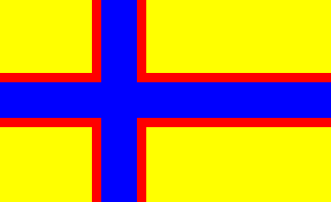
Герб Республики Северная Ингрия.
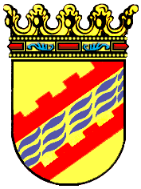
Приложение № 2.

Карта Республики Северная Ингрия.
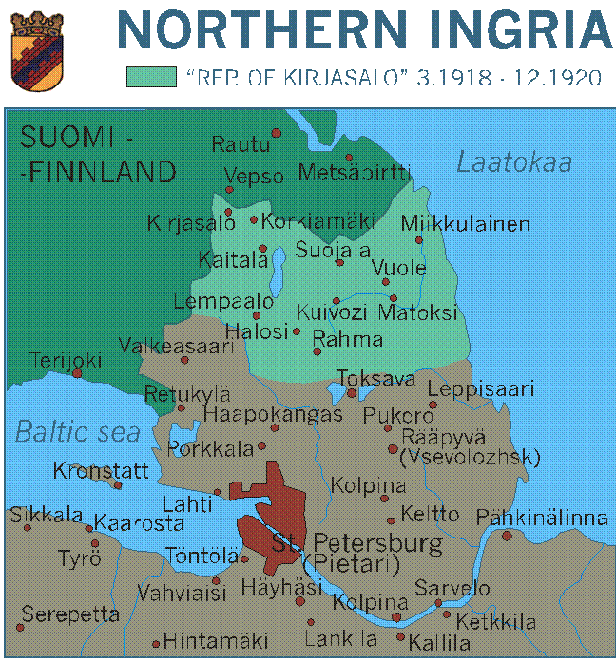

Приложение № 3
Гимн Республики Северная Ингрия.

Nouse, Inkeri, jo herää työhön,
aamun koi jo sulle heijastaa.
Valoa jo elämäsi yöhön
leviää, oi armas synnyinmaa.

Väikkyen jo aamun sätehissä
toivo herää lastes sydämissä.
Nouse, Inkeri, jo loppuu yö,
nouse, nouse, sun hetkes lyö.

Kerran kaikuu vielä kaunis soitto
kautta kallihimman synnyinmaan,
valon, vapauden ompi voitto,
riemuiten käy kansa laulamaan.

Kuullen kutsumusta mielin innoin
kaikuaapi silloin täysin rinnoin:
Nouse, Inkeri, sun laulus soi,
nouse, päiväks jo vaihtuu koi!

Пробуждайся, Ингрия, к работе
Над тобою новая заря.
Свет в ночи все ярче, все сильнее
Для тебя, любимая земля.

Утром в солнечных лучах сияя
Нам надежда душу окрыляет.
С песней, Ингрия, вперед, вперед!
Поднимайся, твой настал черед.

Клич однажды славный пронесется,
По просторам Ингрии пройдет,
Час свободы светлый наступает
И народ в восторге воспоет.

Зов, что над страною пронесется,
В каждом сердце эхом отзовется
С песней, Ингрия, вперед, вперед
Над тобою новый день встает!

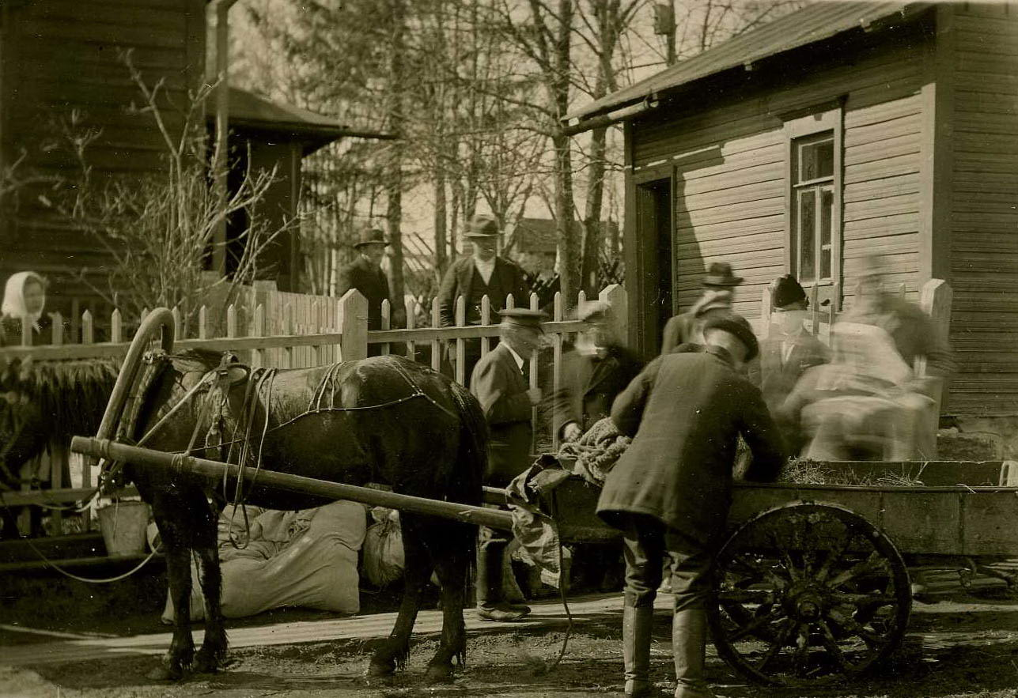
Приложение № 4.
Таможня между Северной Ингрией и Финляндией в Раасули в 1919 году.
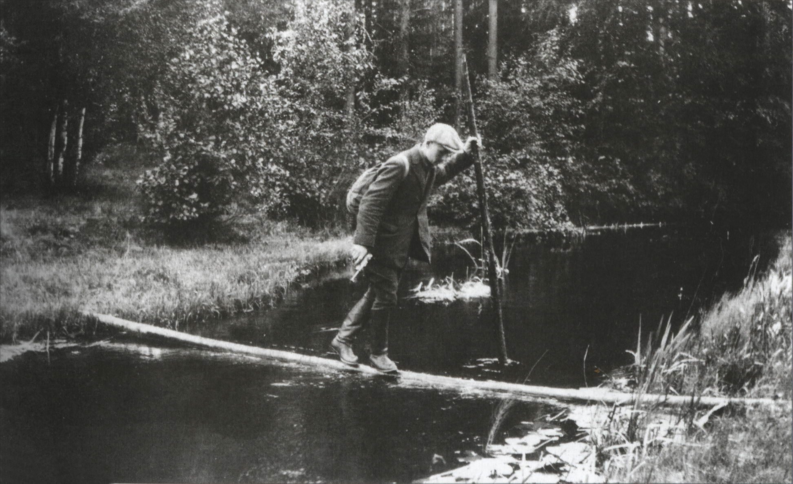
Беженец из Ингерманландии, переходит границу с Финляндией, (река Раяйоки), весна 1919 года.

Приложение № 5.
Бойцы Ингерманландского полка в июне 1919 года
(до принятия командования Эльфенгреном).
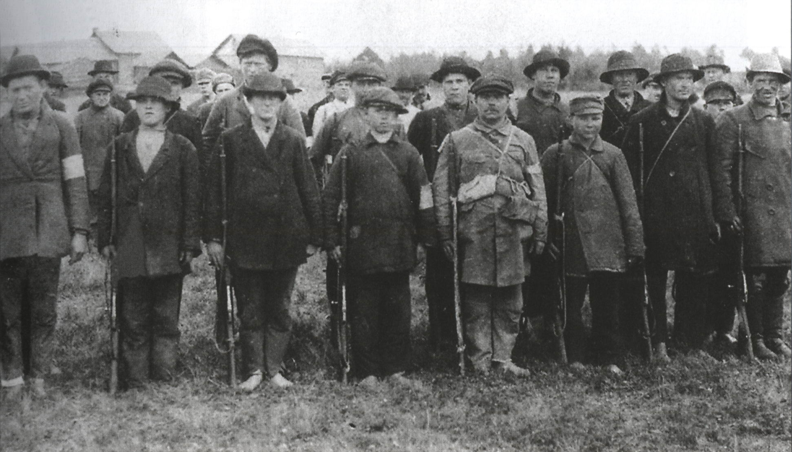
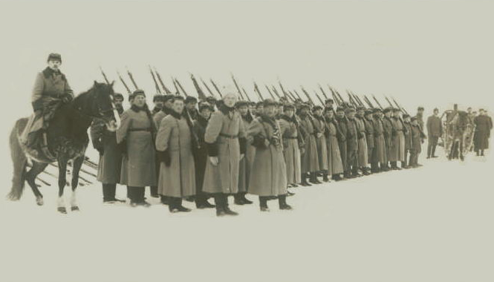
Бойцы Ингерманландского полка в январе 1920 года
(в период командования Эльфенгрена).
Приложение № 6.
Юрьё Эльфенгрен (1889 – 1927).
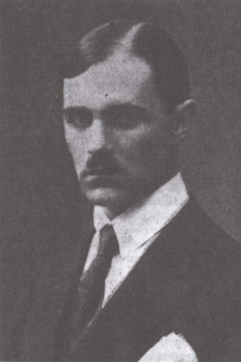

Юрьё Эльфенгрен в окружение солдат Ингерманландского полка (третий в первом ряду).
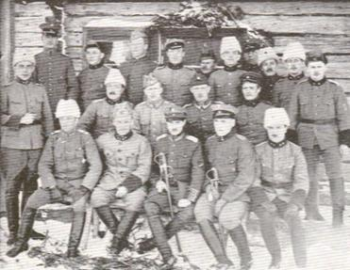

Приложение № 7.
Ингерманландский полк в Кирьясало (февраль 1920 года).
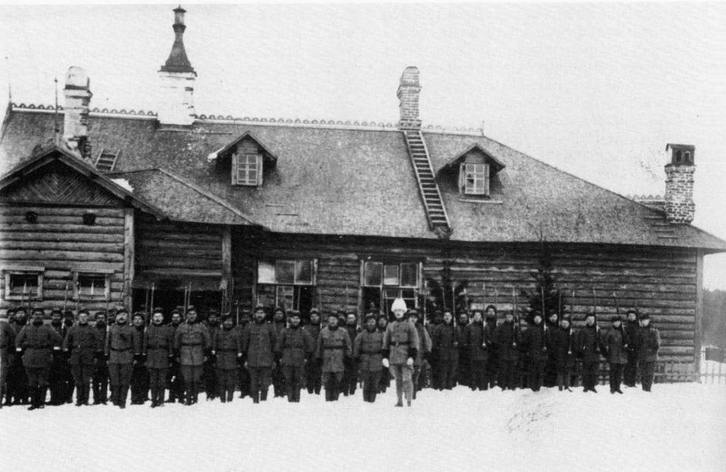

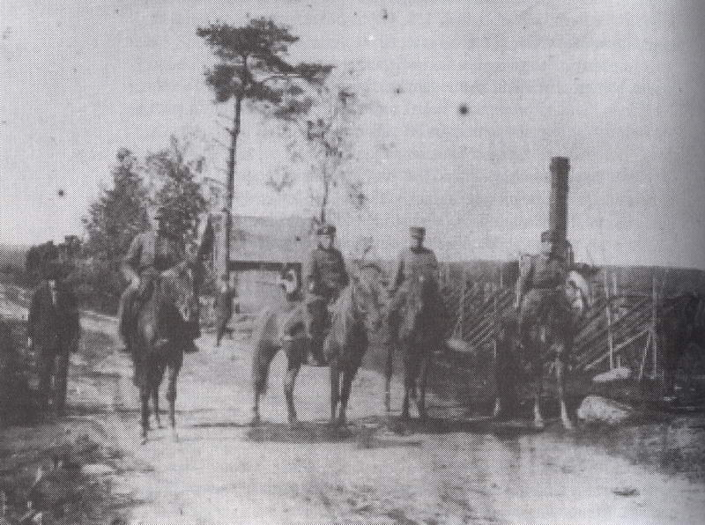
Проверка оборонительных линий лейтенантом Элия Рихтниеми (Кирьясало, осень 1919 года).

Приложение № 8.
Оркестр Ингерманландского полка (февраль 1920 года).
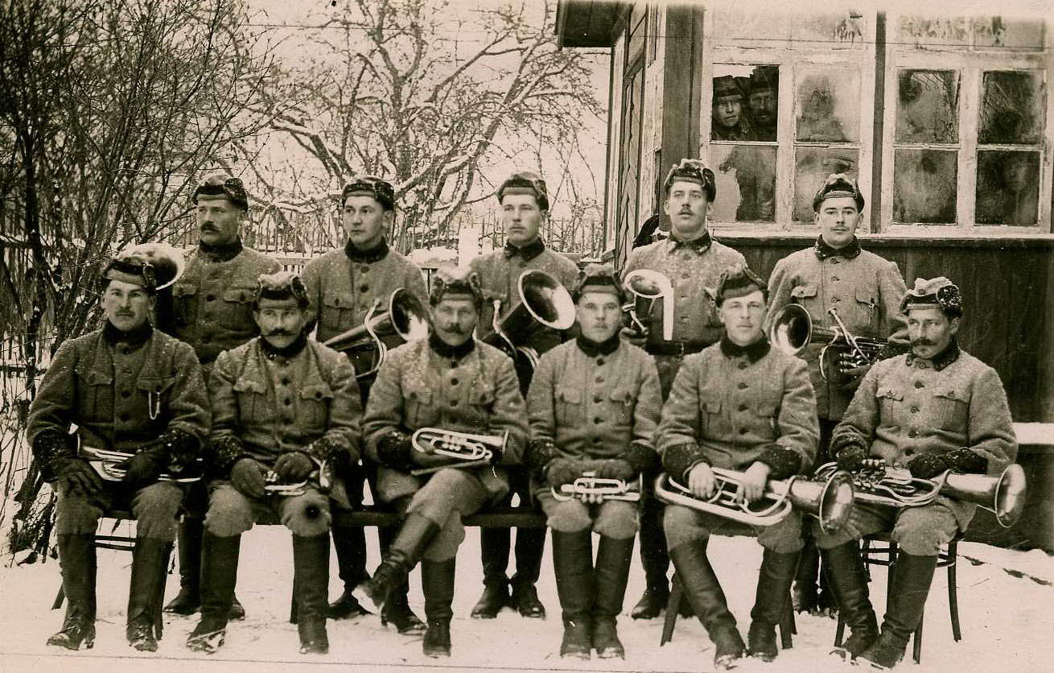

Офицеры Ингерманландского полка
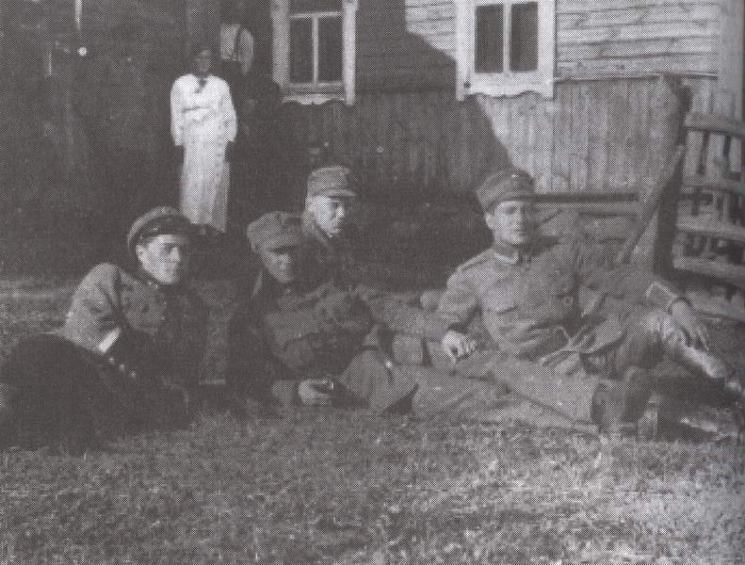
(второй слева - командир полка Элия Рихтниеми).
Приложение № 9.
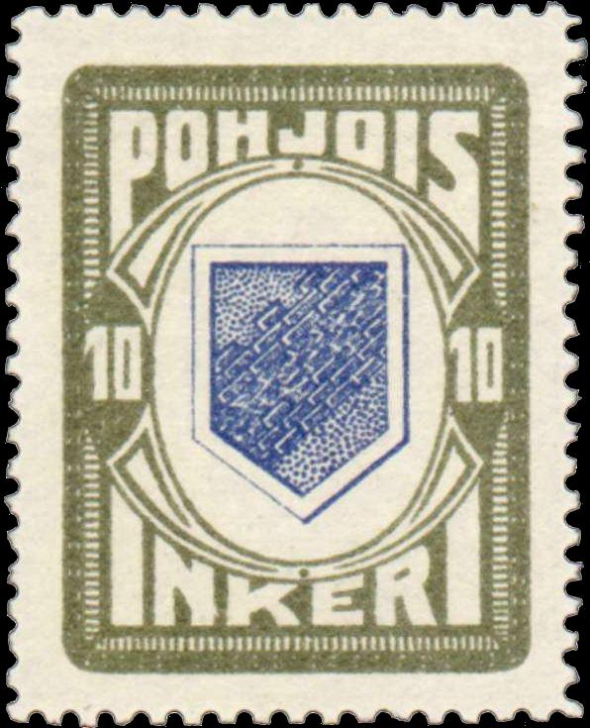
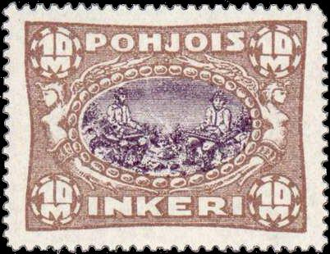
Марки Республики Северная Ингрия.

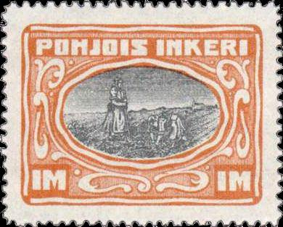

Филателистическая редкость –
конверт с погашенными марками Северной Ингрии.
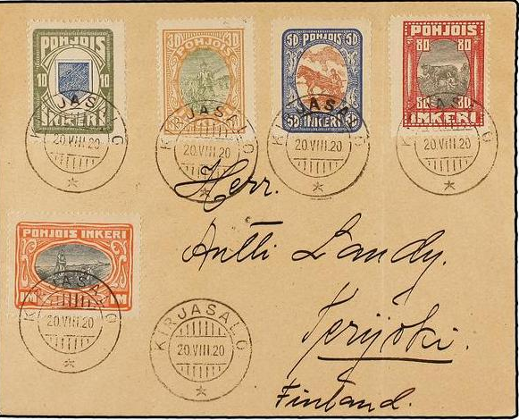

Приложение № 10.
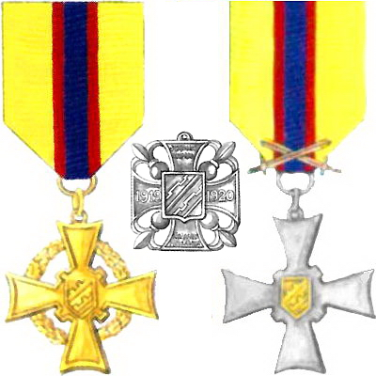
Ордена Республики Северная Ингрия.

Приложение № 11.
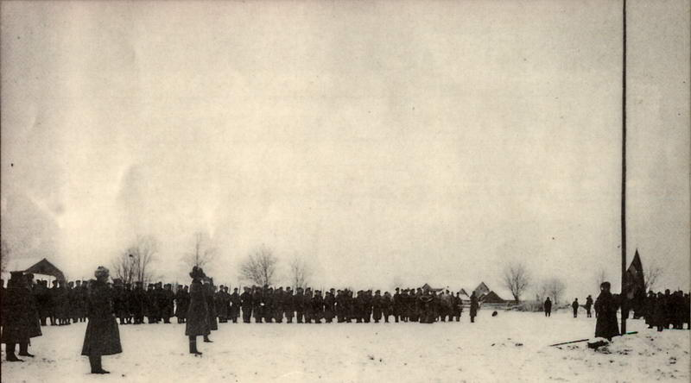
5 декабря 1920 года.
Спуск флага Республики Северная Ингрия.
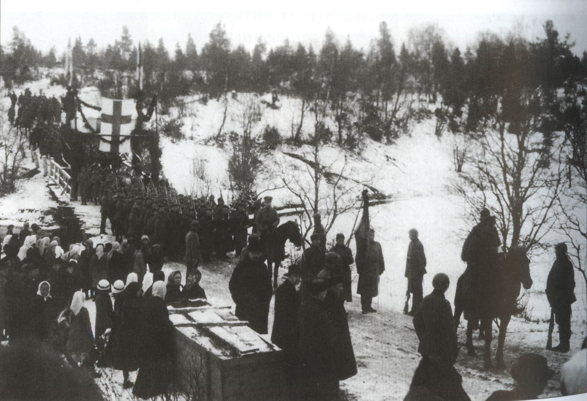
Воины Ингерманландского полка навсегда покидают Кирьясало.

